
软件学院学生实验报告
实验课程名称： LINUX系统程序设计 教师： 王大昕

实验项目名称 | Linux系统的安装 |  |  | 实验成绩
学生姓名 | 周靖赟 | 学 号 | 116052017001 | 年级专业班级 | 软工一班
小组成员 |  |  |  | 实验日期 | 2019年9月20日

- 实验目的
掌握虚拟机环境下的Linux系统安装方法
二、实验软硬件环境
- 硬件：PC机 一台
- 软件：虚拟机安装软件VirtualBox， ubuntu系统iso文件

三、实验内容。
安装虚拟机
在虚拟机下安装Linux操作系统，创建一个一般用户，用户名为每位同学的完整学号，密码自取。
四、实验要求
独立完成所有实验内容。
五、实验结果与讨论（包括实验过程的体会、心得、进一步的思考）

- 创建新的虚拟机
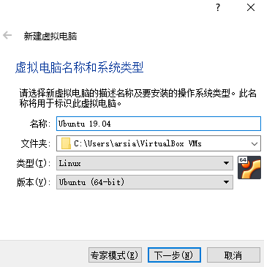
- 分配内存和虚拟外存
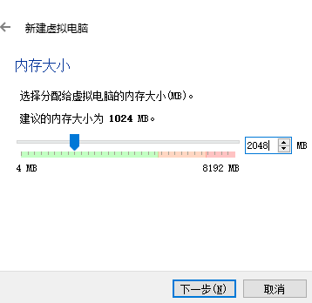
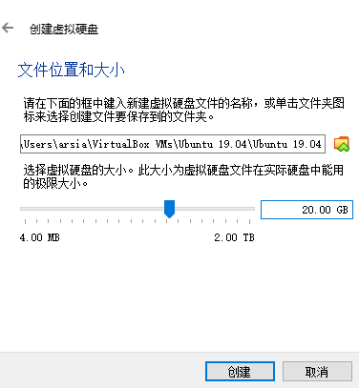

- 启动虚拟机
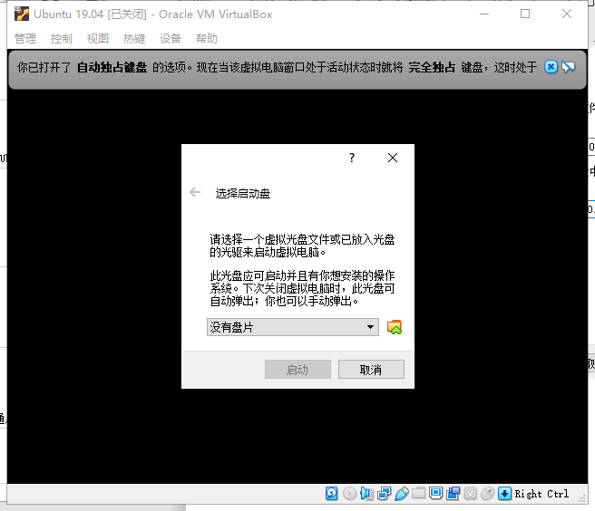
- 选择镜像文件
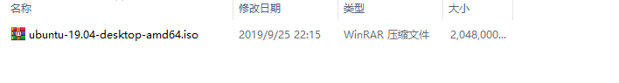
- 选择键盘语言格式
- 选择全盘安装不分区
- 安装
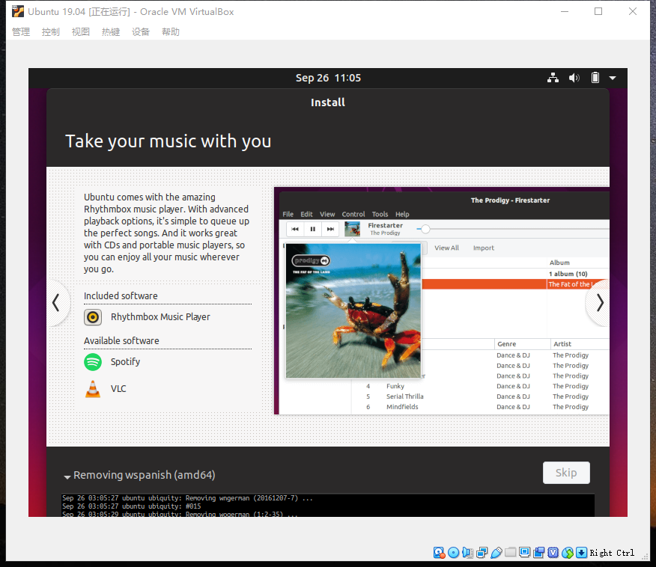

安装完成
